Министерство профессионального образования
и занятости населения Приморского края
Краевое государственное автономное профессиональное образовательное учреждение
«Владивостокский судостроительный колледж»

ПРАКТИЧЕСКАЯ РАБОТА № 1
Обследование объекта автоматизации
МДК 05.01 «Проектирование и дизайн информационных систем»

Выполнил | студент группы 14-124П  В. В. Бобров
Специальность | 09.02.07 «Информационные системы и программирование»
Проверил | А. Ю. Колмогоров
Дата | 29.10.2026

Владивосток, 2026

Содержание
1 Цель работы
2 Описание объекта автоматизации
3 План обследования
4 Инструментарий обследования
5 Проведение опроса и систематизация данных
6 Анализ результатов
7 Выявленные проблемы процесса
8 Ответы на контрольные вопросы
Вывод
Список использованных источников
Приложение А. Иллюстрации и результаты работы

1 Цель работы
Цель работы — получить практические навыки обследования объекта автоматизации: выбрать процесс, составить план обследования, подготовить анкету и вопросы интервью, собрать и систематизировать данные, а затем определить проблемы процесса на основе полученных ответов.
В качестве объекта выбран процесс приёма заявлений в учебной части колледжа. В работе использованы имеющиеся данные из электронной таблицы: три заполненные анкеты и три мини-интервью. Дополнительные ответы не добавлялись, поэтому результаты следует считать предварительными.

2 Описание объекта автоматизации

2.1 Выбор процесса
Для обследования выбран процесс «Приём заявлений в учебной части колледжа». Он подходит для изучения, потому что включает несколько участников, оформление документов, проверку заявления, регистрацию и получение результата. Часть действий может выполняться вручную, из-за чего возможны ожидание, ошибки и повторные обращения.

2.2 Карточка процесса
Элемент | Описание
Название процесса | Приём заявлений в учебной части колледжа
Участники | Студент-заявитель; специалист учебной части; заведующий отделением или другой ответственный сотрудник, принимающий решение
Вход | Заявление студента и подтверждающие документы, состав которых зависит от вида заявления
Выход | Зарегистрированное заявление, принятое решение и уведомление студента о результате
Основные этапы | 1. Студент оформляет заявление и собирает документы.  2. Приходит в учебную часть и ожидает приёма.  3. Специалист проверяет заявление и комплект документов.  4. Заявление регистрируется и передаётся на рассмотрение.  5. Ответственный сотрудник принимает решение, студент получает результат.

2.3 Схема процесса «как есть»
На рисунке 1 показана последовательность процесса, взятая из исходного отчёта. Она описывает общий порядок действий, а не все возможные исключения.
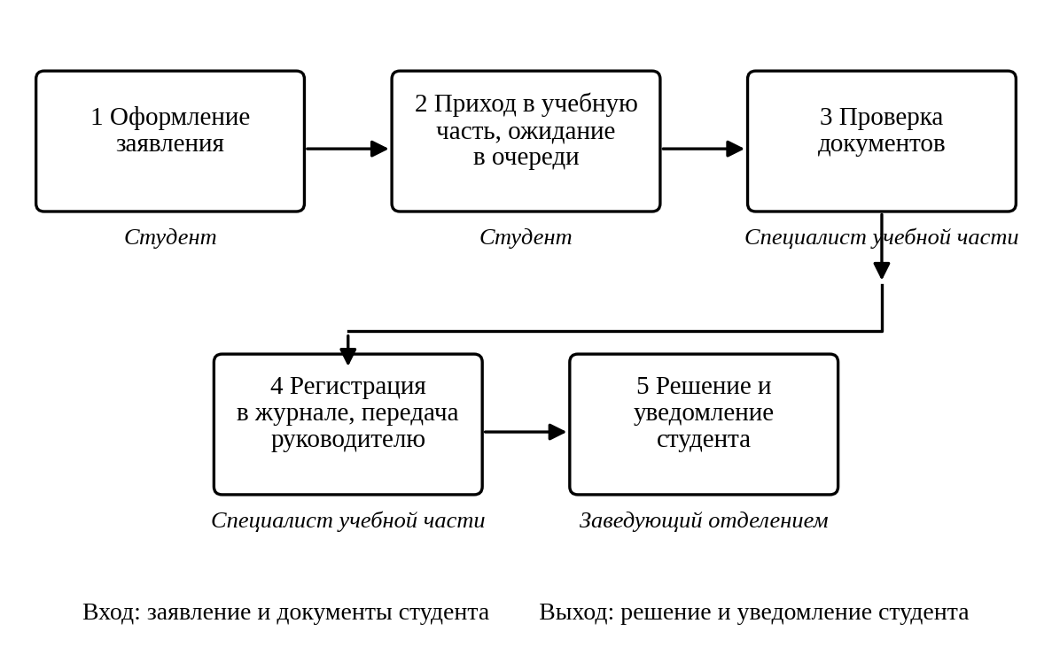
Рисунок 1 — Схема процесса приёма заявлений «как есть»

3 План обследования

3.1 Цель обследования
Выяснить, как фактически проходит приём заявлений, сколько времени занимает подача и ожидание результата, какие документы используются, как часто возникают повторные обращения и что участники считают неудобным. По итогам определить операции, которые можно упростить или автоматизировать.

3.2 Вопросы и методы обследования
№ | Вопрос обследования | Метод сбора | Источник данных | Форма фиксации
1 | Какие этапы включает приём заявления? | Интервью | Участники процесса | Протокол интервью
2 | Какие виды заявлений и документов используются? | Анализ документов / интервью | Бланки и респонденты | Единая таблица
3 | Сколько времени занимает подача заявления? | Анкетирование | Студенты-заявители | Анкета, таблица частот
4 | Приходилось ли обращаться повторно из-за документов или ошибок? | Анкетирование | Студенты-заявители | Анкета
5 | Какие трудности возникают при подаче и получении результата? | Анкетирование и интервью | Студенты-заявители | Анкета, протокол интервью
6 | Как студент узнаёт о результате и сколько его ждёт? | Интервью | Участники процесса в ролевой игре | Протокол интервью

4 Инструментарий обследования

4.1 Анкета участника процесса
Инструкция. Опрос проводится в рамках практической работы. Фамилию указывать не нужно. В вопросах с готовыми вариантами отметьте подходящий ответ. В вопросе А5 можно выбрать несколько вариантов, а в А6 и А7 ответьте своими словами.
А1. Как вы обычно подаёте заявление в учебную часть колледжа?
- лично на бумажном бланке
- через старосту группы
- по электронной почте
- через сайт или личный кабинет
А2. Приходилось ли вам приходить повторно из-за неверно оформленного заявления или недостающих документов?
- да
- нет
А3. Сколько времени в среднем занимает подача заявления, включая ожидание в очереди?
- до 5 минут
- от 5 до 15 минут
- от 15 до 30 минут
- более 30 минут
А4. Насколько вы удовлетворены существующим порядком приёма заявлений? Оцените по шкале от 1 до 5.
- 1 — совсем не удовлетворён
- 2
- 3
- 4
- 5 — полностью удовлетворён
А5. Что вызывает у вас наибольшие трудности при подаче заявления? Можно выбрать несколько вариантов.
- очередь и ожидание
- ограниченные часы приёма
- заполнение бланка вручную
- непонятно, какие документы нужны
- неизвестны срок и статус рассмотрения
А6. Какой этап подачи заявления вы считаете самым неудобным и почему?
- Открытый ответ
А7. Что бы вы изменили в порядке приёма заявлений, чтобы он стал удобнее?
- Открытый ответ

4.2 Вопросы мини-интервью
Интервью проводилось в формате ролевой игры с одногруппниками. В имеющейся таблице вопросы зафиксированы в следующем виде:
Код | Вопрос интервью | Что выясняется
И1 | Опишите по шагам, как вы подавали заявление. | Последовательность действий
И2 | Какие заявление и документы требовались? | Состав документов
И3 | Сколько времени заняли подача и ожидание результата? | Затраты времени
И4 | Возникали ли ошибки или необходимость что-то переделывать? | Ошибки и повторные обращения
И5 | Как вы узнали о результате? | Канал уведомления
И6 | Что было неудобно и что можно изменить? | Трудности и предложения

4.3 Замечания к качеству данных
Часть ответов дана не по теме или не соответствует предложенным вариантам. Например, Р2 указал оценку 10 в вопросе А4, хотя шкала рассчитана на значения от 1 до 5. Этот ответ не включён в расчёт среднего. В А5 ответы «Всё» у Р1 и Р2 для подсчёта трактованы как выбор всех пяти вариантов; ответ Р3 про ошибку в списках зачисления отмечен отдельно, поскольку он не совпадает с вариантами анкеты. Такие решения сохранены в книге и пояснены на листе «Как считали».

5 Проведение опроса и систематизация данных

5.1 Организация опроса
В имеющейся книге зарегистрированы три анкеты (Р1–Р3) и три мини-интервью (Р1–Р3). В интервью участвовали те же респонденты, что и в анкете. Персональные данные не записывались. Всего в единую таблицу внесено 39 записей: по семь ответов из каждой анкеты и по шесть ответов из каждого интервью.
Ограничение: по заданию требуется не менее пяти анкет, однако в предоставленной таблице заполнены только три. Я не стал добавлять вымышленные ответы. Для полного соответствия требованиям преподавателя нужно будет дополнительно опросить ещё двух человек и добавить их ответы в книгу.

5.2 Единая таблица обследования
На листе «Единая таблица» сохранены источник, код респондента, вопрос, исходный ответ, комментарий и нормализованное значение для подсчёта. Это позволяет не терять оригинальный ответ и при этом корректно считать варианты.
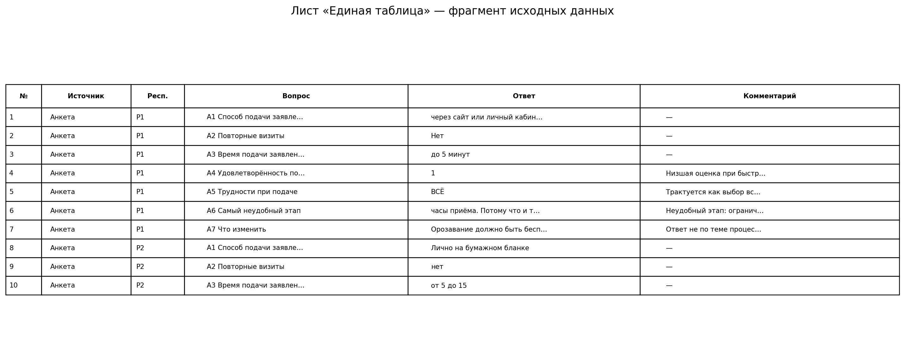
Рисунок 2 — Фрагмент листа «Единая таблица» с исходными ответами

6 Анализ результатов

6.1 Частоты ответов на закрытые вопросы
Вопрос | Вариант ответа | Количество | Доля
А1 — способ подачи | Лично на бумажном бланке | 2 | 66,7 %
А1 — способ подачи | Через старосту группы | 0 | 0 %
А1 — способ подачи | По электронной почте | 0 | 0 %
А1 — способ подачи | Через сайт или личный кабинет | 1 | 33,3 %
А2 — повторные визиты | Да | 1 | 33,3 %
А2 — повторные визиты | Нет | 2 | 66,7 %
А3 — время подачи | До 5 минут | 1 | 33,3 %
А3 — время подачи | От 5 до 15 минут | 1 | 33,3 %
А3 — время подачи | От 15 до 30 минут | 1 | 33,3 %
А3 — время подачи | Более 30 минут | 0 | 0 %
А4 — удовлетворённость | Оценка 1 | 1 | 50 % от допустимых ответов
А4 — удовлетворённость | Оценка 5 | 1 | 50 % от допустимых ответов
А5 — трудности | Каждый из пяти предложенных вариантов* | 2 выбора на каждый вариант | 66,7 %

* Для А5 два ответа «Всё» (Р1 и Р2) засчитаны как выбор всех вариантов. Ответ Р3 не вошёл в частоты стандартных вариантов, так как описывает ошибку в списке зачисления. Поэтому результаты А5 нужно трактовать осторожно.
В вопросе А4 один ответ (оценка 10) не соответствует шкале и исключён из расчёта. Среднее значение двух допустимых оценок — 3, но из-за малого количества ответов оно не даёт надёжной оценки удовлетворённости.

6.2 Диаграмма по времени подачи заявления
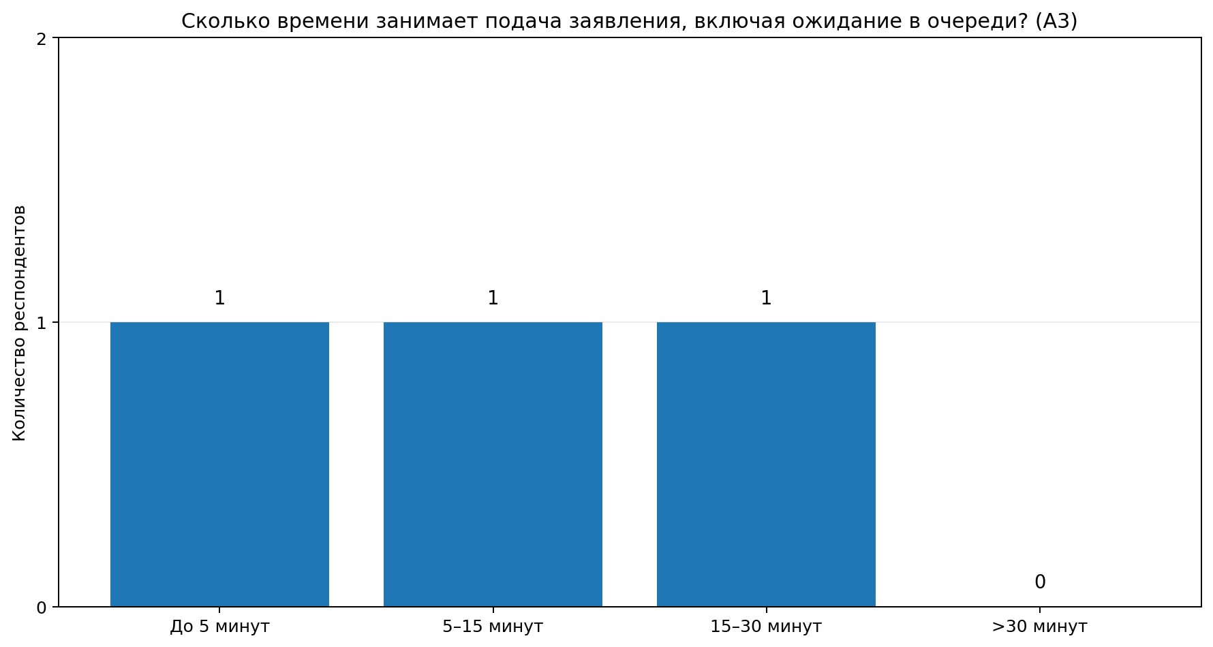
Рисунок 3 — Распределение ответов на вопрос А3
Ответы распределились поровну между тремя интервалами: до 5 минут, от 5 до 15 минут и от 15 до 30 минут — по одному человеку. Вариант «более 30 минут» не выбрал никто. Выборка маленькая, поэтому нельзя утверждать, что такое распределение характерно для всех студентов колледжа.

6.3 Сопоставление анкет и интервью
Предмет | Данные анкет | Данные интервью | Вывод
Время | По анкете: Р1 — до 5 минут, Р2 — 5–15 минут, Р3 — 15–30 минут. | Р2 назвал 7 минут; Р1 — около 2 часов до получения результата; Р3 — месяц до результата. | Для Р2 данные совпадают. Для Р1 и Р3 измерялись разные интервалы: время самой подачи и ожидание результата.
Ошибки и повторные визиты | Повторный визит указал Р3; Р1 и Р2 ответили «нет». | Р1 и Р2 не сообщили об ошибках; Р3 приносил документы в другой день и указал ошибку при распределении. | Данные в основном совпадают: проблема с документами и распределением отмечена у Р3.
Трудности | Р1 отметил часы приёма; Р2 — очередь; Р3 — сбор документов и путаницу в списках. | Р1 ответил не по теме; Р2 сказал, что неудобств нет; Р3 назвал подачу документов. | У Р3 ответы близки по смыслу. У Р2 есть расхождение, а часть интервью не даёт полезной информации.

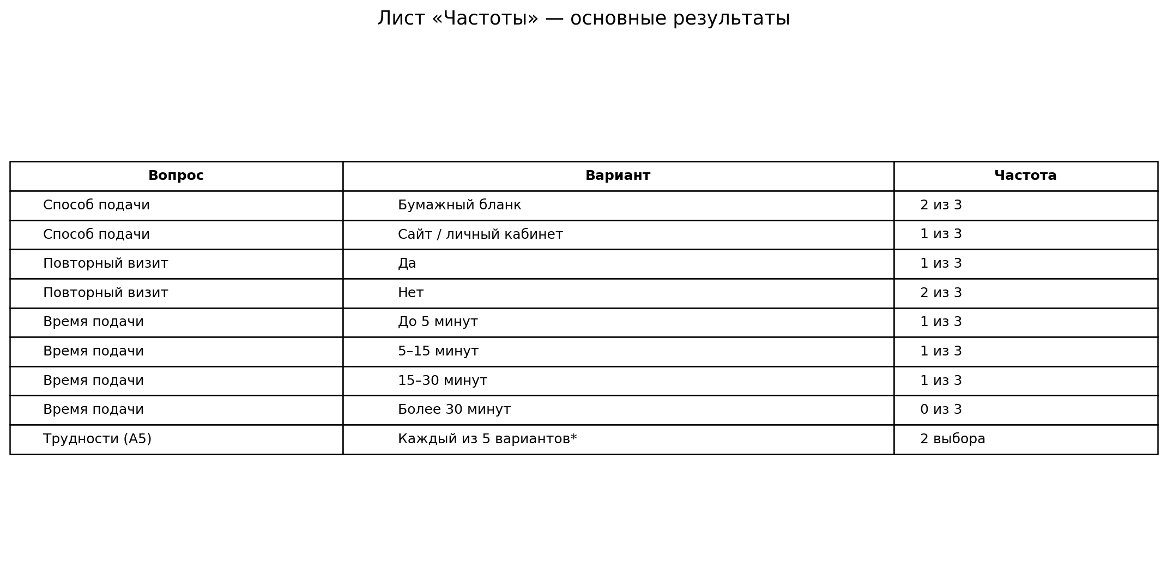
Рисунок 4 — Фрагмент сводной таблицы частот на листе «Частоты»

7 Выявленные проблемы процесса
№ | Проблема | Этап | Подтверждение данными
1 | Длительное ожидание в очереди и ограниченные часы приёма | Этап 2 | 2 из 3 респондентов выбрали ответ «Всё» в А5; Р2 отдельно назвал ожидание и большое количество людей. По А3 у одного респондента подача занимает 15–30 минут.
2 | Повторный визит из-за неполного комплекта документов | Этапы 1 и 3 | 1 из 3 респондентов ответил «да» на А2. В интервью Р3 сообщил, что принёс часть документов в другой день.
3 | Ошибки в списках и распределении заявителей | Этап 5 | Р3 указал в А5, что его перепутали в списках зачисления; в интервью он также сообщил, что его распределили не на то направление.
4 | Нет единого понятного канала уведомления о результате; ожидание может быть долгим | Этап 5 | В интервью названы разные способы получения результата: лично, электронным сообщением и через сайт. Р3 указал срок ожидания до месяца; в А5 два ответа «Всё» включают вариант о неизвестном статусе.
5 | Не всем удобна подача на бумаге; есть запрос на электронную подачу | Этапы 1 и 2 | 2 из 3 респондентов выбрали бумажный бланк в А1; Р3 в А7 предложил возможность электронной подачи.

Проблемы 1 и 4 подтверждаются частично: ответы «Всё» были интерпретированы как выбор всех вариантов, поэтому они не показывают, какие именно трудности респонденты имели в виду. Перед внедрением системы стоит провести дополнительный опрос и уточнить эти ответы.

8 Ответы на контрольные вопросы
Вопрос 1. Что такое объект автоматизации и обследование объекта автоматизации? Почему результаты называют картиной «как есть»?
Объект автоматизации — это процесс или деятельность, которую планируют улучшить с помощью информационной системы. Обследование — сбор и анализ информации о том, как процесс работает сейчас: кто участвует, какие действия и документы используются и какие есть трудности. Это называют картиной «как есть», потому что описывается реальная работа до изменений, а не то, как она должна работать в идеале.
Вопрос 2. Перечислите этапы обследования. Какой этап следует за сбором данных и зачем нужна систематизация?
Сначала выбирают объект и цель, затем составляют план, собирают данные, систематизируют их и анализируют. После сбора данных идёт систематизация. Она нужна, чтобы привести ответы из анкет, интервью и документов к общему виду, сравнить их, посчитать частоты и проверить выводы.
Вопрос 3. Что включает план обследования? Какие графы содержит таблица плана?
План обследования включает вопросы, на которые нужно ответить, методы сбора информации, источники и способ записи результатов. В нашей таблице есть четыре графы: вопрос обследования, метод сбора, источник данных и форма фиксации.
Вопрос 4. Чем анкетирование отличается от интервью? Почему методы комбинируют?
Анкетирование — это ответы на заранее подготовленные вопросы. Так проще опросить нескольких человек и сравнить ответы. Интервью — беседа, в которой можно попросить человека пояснить ответ и узнать подробности. Их комбинируют, чтобы получить и общую картину по ответам, и более подробное объяснение проблем.
Вопрос 5. Какие типы вопросов применяются в анкете? Приведите примеры закрытого и открытого вопроса.
Закрытые вопросы имеют готовые варианты ответа, например А2: «Приходилось ли вам приходить повторно?» Открытые вопросы предполагают свободный ответ, например А6: «Какой этап подачи заявления вы считаете самым неудобным и почему?» Также есть вопрос с оценкой по шкале от 1 до 5 и вопрос с выбором нескольких вариантов.
Вопрос 6. Какие формулировки вопросов считаются ошибочными? Как они искажают результаты? Приведите пример исправления.
Наводящий вопрос подталкивает человека к определённому ответу, а двойной спрашивает сразу о двух вещах. Из-за этого ответы могут быть необъективными или непонятно, к какой части вопроса они относятся. Например, вместо «Вам ведь неудобны очередь и часы приёма?» лучше отдельно спросить: «Сколько времени вы ждёте в очереди?» и «Насколько удобны часы приёма?»
Вопрос 7. Опишите структуру единой таблицы обследования. Зачем указывать источник и номер респондента?
В таблице есть номер записи, источник данных, номер респондента, вопрос, ответ и комментарий. В нашей книге дополнительно есть нормализованный ответ для подсчёта и исходное замечание респондента. Источник и номер нужны, чтобы было понятно, откуда взялась информация, можно было проверить её и не посчитать один ответ дважды.
Вопрос 8. Как с помощью СЧЁТЕСЛИ (COUNTIF) посчитать ответы? Как показать итоги наглядно?
СЧЁТЕСЛИ считает, сколько ячеек в диапазоне соответствуют нужному значению. Например, формула =СЧЁТЕСЛИ(E2:E20;"да") считает ответы «да» в диапазоне E2:E20. Если нужно учитывать и вопрос, и ответ, используют СЧЁТЕСЛИМН. Результаты можно показать в таблице частот и на диаграмме: столбчатая удобна для сравнения количества ответов, а круговая — для показа долей.

Вывод
В работе обследован процесс приёма заявлений в учебной части колледжа. Для сбора информации использованы анкета и мини-интервью, а ответы сведены в единую таблицу и обработаны с помощью таблиц частот и диаграммы. По имеющимся данным выявлены трудности с ожиданием, комплектом документов, распределением заявителей и получением результата. Так как заполнены только три анкеты, выводы предварительные; дополнительные ответы помогут проверить, насколько эти проблемы типичны.

Список использованных источников
- Грекул В. И., Денищенко Г. Н., Коровкина Н. Л. Проектирование информационных систем: учебное пособие. — М.: Бином. Лаборатория знаний.
- Справочная документация LibreOffice Calc и Microsoft Excel: функции электронных таблиц СЧЁТЕСЛИ / COUNTIF и СЧЁТЕСЛИМН / COUNTIFS.
- Материалы практической работы № 1 «Обследование объекта автоматизации: сбор и систематизация информации».

Приложение А. Иллюстрации и результаты работы
В приложение включены изображения, подготовленные по имеющимся данным электронной таблицы. Полная таблица ответов, расчёты частот, сопоставление и список проблем сохранены в отдельной книге «ПР1_Данные_готово.xlsx».
Рисунок А.1 — Лист «Единая таблица» (фрагмент)
Рисунок А.2 — Лист «Частоты» (фрагмент)
Рисунок А.3 — Диаграмма по вопросу А3

